CU TR certificate Inquiry form
俄白哈海关联盟CU TR认证询价申请表
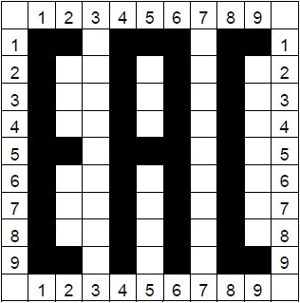

尊敬的客户：
感谢您的咨询，为了快速、准确地给您提供报价和认证方案，烦请认真填写以下表格中的信息。如果您需要帮助，请联系我们，我们将竭诚为您服务。谢谢您的配合！

Part A申请公司基本信息
申请认证公司名称
公司地址
联系人/部门和职务
联系电话/手机/MSN/QQ
电子邮件和公司网址
生产工厂公司名称
工厂地址
工厂员工人数
是否用ISO9001证书
其它需要说明的事项
Part B 认证产品信息
出口国家（俄罗斯/白俄罗斯/乌克兰/哈萨克斯坦/乌兹别克斯坦） | 白俄罗斯
产品完整的俄文/中英文名称
产品型号
产品类别（删除多余项） | 示例：  石油设备 机械设备 压力设备 建筑材料 电子电器 电机 医疗器械 食品添加剂 交通车辆 等
出口数量（单批次需说明）  如果申请连续性生产认证，请选择证书有效期1年/3年 |  | 示例：单批次 2台  1年期  3年期  使用许可证  防火证  防爆证书等  消防证
海关代码（HS code）
用途（使用范围）俄文/中英文简单描述（可附网址）
产品简单描述（中/俄文/英文）和技术参数
列举已取得各种认证
(如果曾办理过GOST证书，请发来证书扫描件)
其它认证要求请说明
产品图片

